1. Objetivo General: Garantizar la dispensación oportuna de medicamentos de alta calidad, orientados al mercado institucional y comercial, apoyados en programas asistenciales y calidez en la prestación de nuestros servicios.

Contribuir a la salud de la comunidad, al crecimiento de nuestros clientes, socios, colaboradores y proveedores, soportados en un direccionamiento estratégico y un talento humano idóneo.

Propositos: posicionarse y consolidarse como el Operador Logístico Farmacéutico con mayor cobertura, oportunidad y excelencia en el servicio.

1. Director corporativo de operaciones de LOGISTICAMED.



Diagrama de contexto Nivel 0

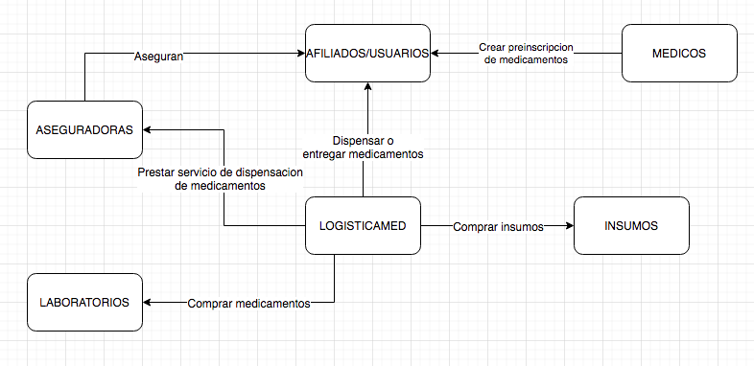

Diagrama de contexto Nivel 1

